IP攻击溯源查询及VPN节点检测系统
小组成员：
学号 | 姓名 | 得分
202317412  202317416 | 张家华  岳筠耀
指导老师：王畅
- 前端设计部分
本系统采用Python Tkinter搭建图形界面，界面简洁易用，分为输入区、结果区、状态栏三部分。
1.1界面布局
- 输入区：IP地址输入框、分析按钮、拦截按钮、解除拦截按钮
- 结果区：滚动文本框，展示IP信息、威胁等级、代理识别结果
- 状态栏：显示当前运行状态（就绪/分析中/完成）
1.2交互设计
- 输入IP后点击分析IP，后台自动查询并显示结果
- 高危/中危IP自动激活拦截按钮
- 已拦截IP可点击解除拦截
- 查询过程使用多线程，界面不会卡顿
1.3基本原理概述
IP地址的基本概念：
IP地址是互联网上设备的唯一标识，类似于现实世界中的门牌号码；IPv4地址由32位二进制数组成，通常表示为点分十进制格式（如192.168.1.1）。
IP溯源的工作原理：
1.WHOIS查询
-查询IP地址的注册信息
-获取ISP（互联网服务提供商）信息
-确定IP地址的分配机构

2.GeoIP数据库
-根据IP地址映射地理位置
-包含国家、地区、城市等信息
-基于IP地址段的分配记录
3.路由追踪（Traceroute）
-追踪数据包从源到目标的路径
-通过ICMP协议实现
-显示每一跳的路由器信息
4.威胁情报匹配
-查询已知恶意IP数据库
-比对IP是否在黑名单中
-分析IP的历史行为记录
1.4系统使用安全建议
1. 对高危IP应立即采取阻断措施
2. 记录所有可疑的访问日志
3. 定期更新威胁情报数据库
4. 配合防火墙规则进行访问控制
- 项目核心
2.1 开发环境
- 编程语言：Python 3
- GUI 框架：Tkinter
- 网络请求：requests
- 数据格式：JSON
2.2 核心功能
IP信息查询：校验IP格式、识别内网IP，调用公开API获取国家、地区、城市、运营商、经纬度。
威胁检测：内置恶意IP黑名单，匹配可疑关键词，输出高危/中危/低危/安全风险等级。
代理/VPN识别：识别VPN、Tor节点、云服务器IP，辅助判断IP真实性。
IP拦截管理：支持一键拦截、解除拦截，自动保存拦截记录。
2.3 核心模块
- IPTracker：IP校验、地理位置查询
- ThreatDetector：风险等级判定
- ProxyDetector：代理/VPN识别
- IPBlocker：拦截记录管理
本系统溯源流程：
1. 用户输入IP地址
用户在系统界面输入需要查询的IP地址，支持手动输入单个IPv4地址，输入完成后提交查询请求。
2. 验证IP地址格式合法性
系统自动对输入内容进行格式校验，检查是否符合标准IPv4地址规范；同时识别是否为内网私有IP或无效格式，若不合法则提示错误并终止查询。
3. 调用IP查询API获取基础信息
格式合法后，系统自动调用公开IP地理位置API，获取IP所属国家、地区、城市、运营商、经纬度、ASN等基础溯源信息，形成初步IP画像。
4. 查询威胁情报数据库
将获取的IP信息与本地威胁情报库、恶意IP黑名单、可疑关键词库进行比对，识别是否为已知恶意IP、攻击源、VPN、代理、Tor节点或云服务器IP，判定其安全风险级别。
5. 综合分析并生成溯源报告
结合地理位置、网络归属、威胁特征、代理类型等多维度信息，系统进行综合分析，自动生成结构化溯源报告，包含IP基本信息、风险等级、威胁原因、代理识别结果等，供用户查看和处置。
- 内容展示
IP基础信息查询演示：
现在双击启动程序图形界面，展示系统操作界面如图所示：
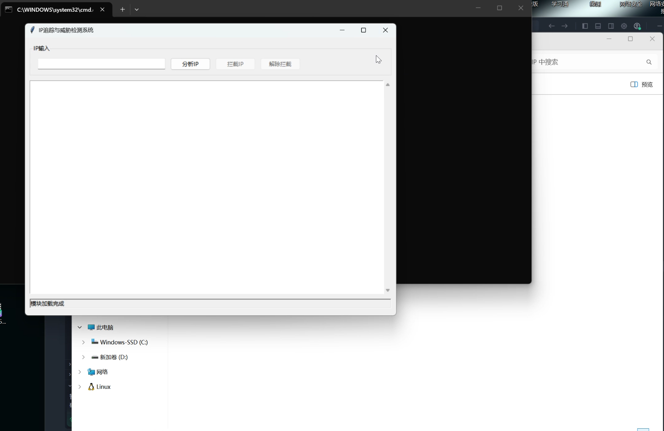
图 1程序操作界面展示
测试常规公共DNS地址8.8.8.8：输入IP并发起查询，系统快速调取接口数据，展示出该地址所属地理位置、运营商、经纬度等详细溯源信息，同时判定为安全地址，无异常风险，操作输出如图所示：
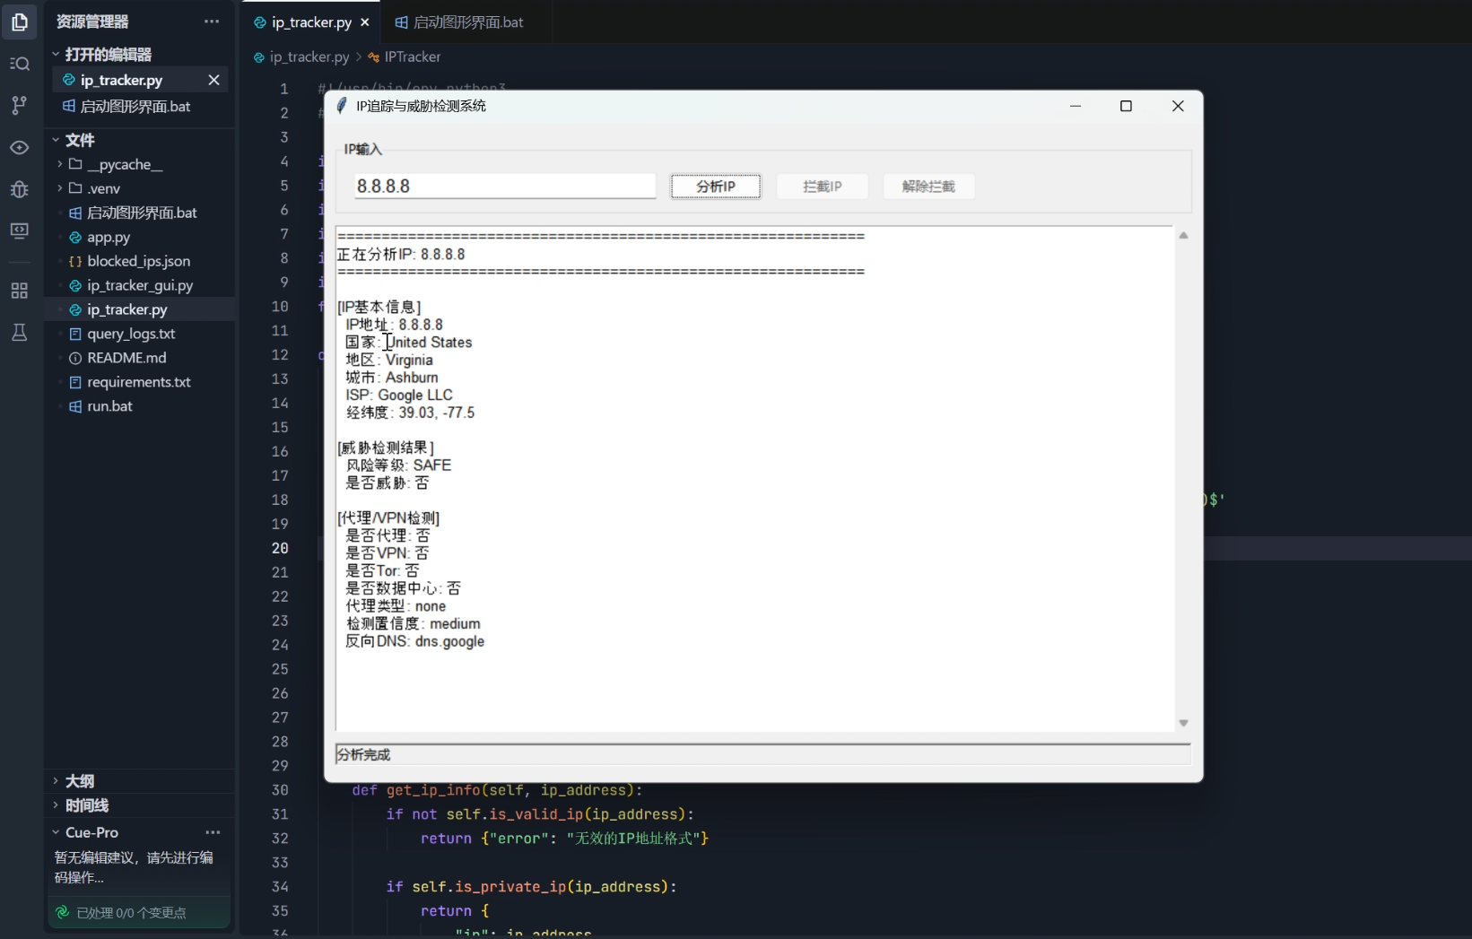
图 2测试常规公共DNS地址界面展示
私有内网IP识别演示：接下来输入局域网地址192.168.1.1，系统可自动识别私有网段IP，区分公网地址与内网设备地址，判定为低风险级别，清晰划分内网访问与外网访问边界。
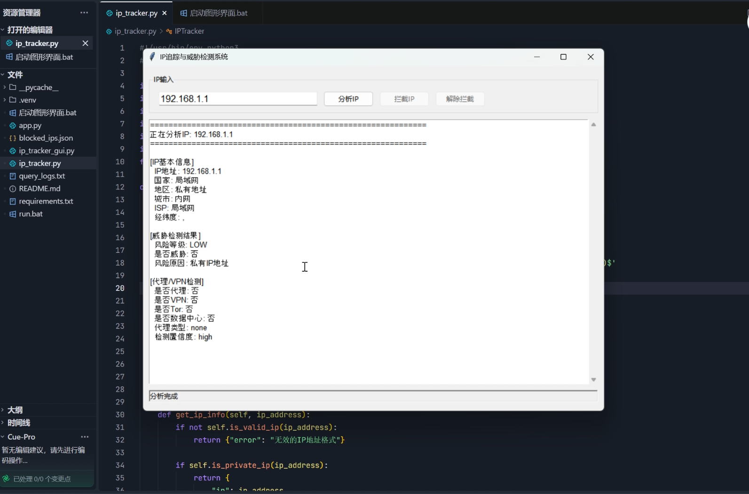
图 3测试局域网地址界面展示
恶意IP威胁检测演示：我们输入预设恶意IP192.168.1.100，系统匹配内置威胁情报库，立刻判定该地址为高风险恶意IP，同步标注攻击风险等级，直观警示网络安全隐患。
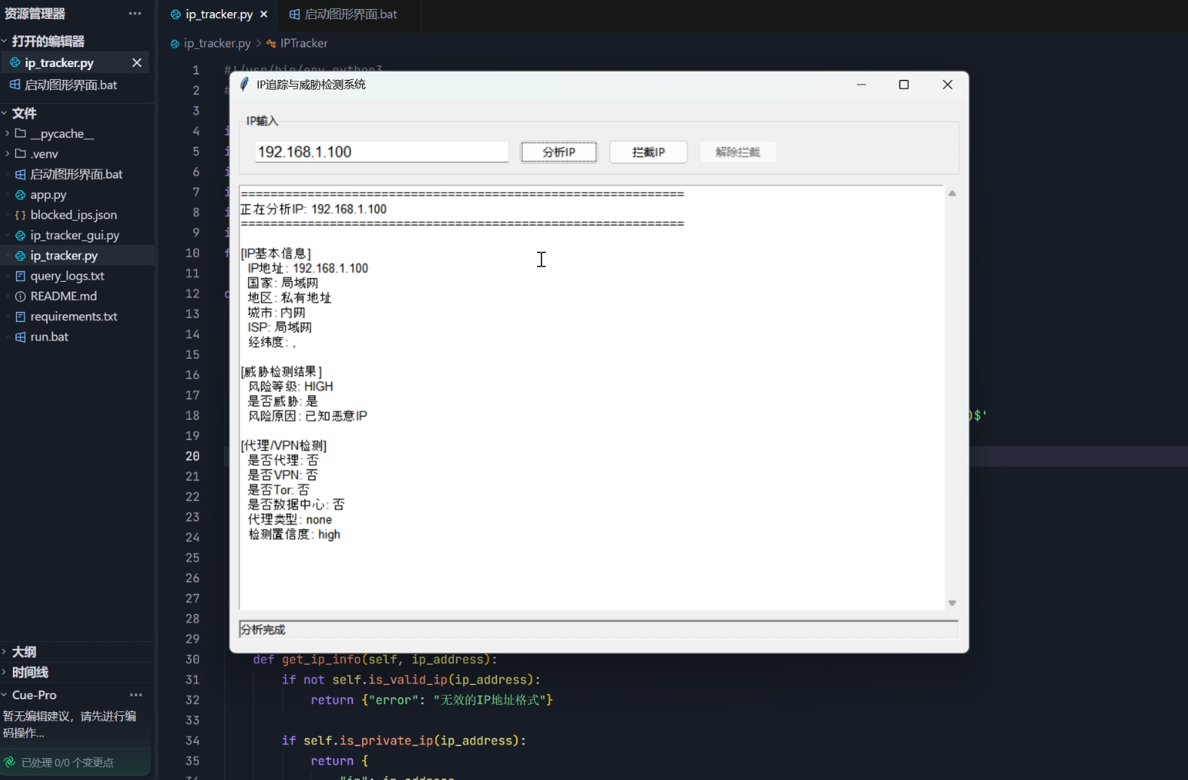
图 4测试恶意IP地址界面展示

在发现溯源IP为高风险IP后，我们选择将该IP地址进行拦截，并添加至本地黑名单，若确认IP无风险或误操作，可选择取消拦截将该IP从黑名单中拉出，具体操作如图：
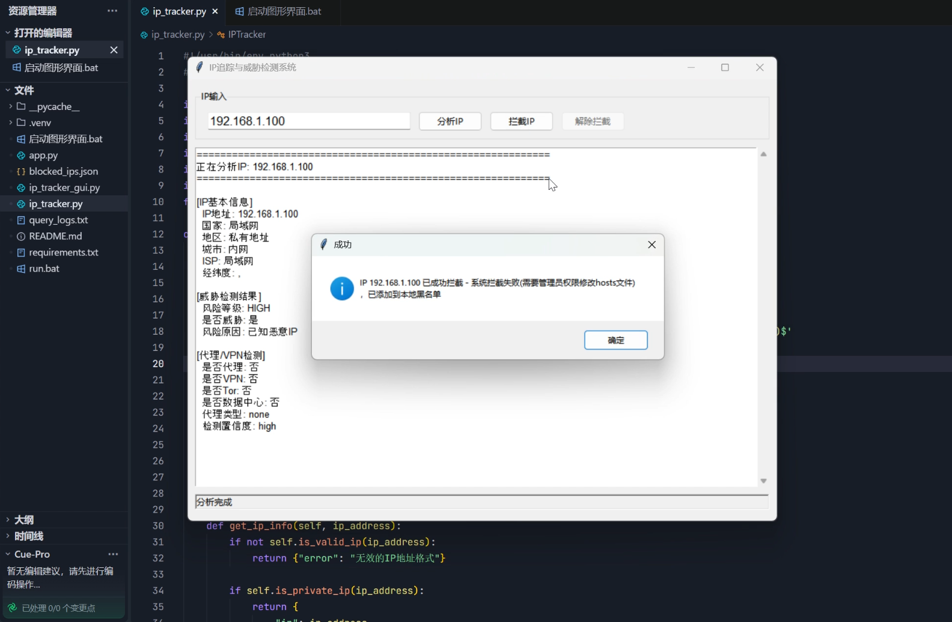
图 5拦截恶意IP测试
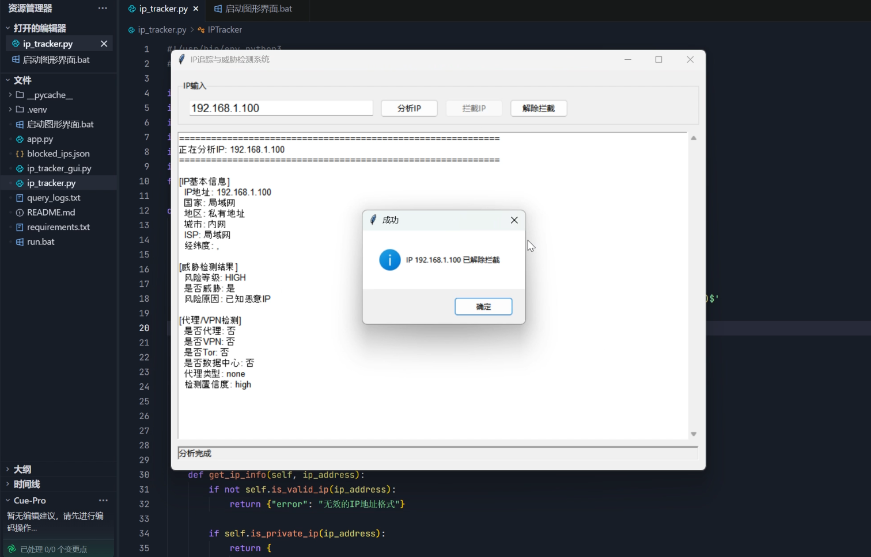
图 6取消拦截恶意IP展示

代理与VPN节点检测演示：最后输入Tor节点地址185.220.101.1，系统精准识别伪装代理节点，判定该IP属于匿名网络节点，完成特殊网络地址甄别。检测到高危IP后，还可调用拦截功能，通过系统规则限制该地址访问。
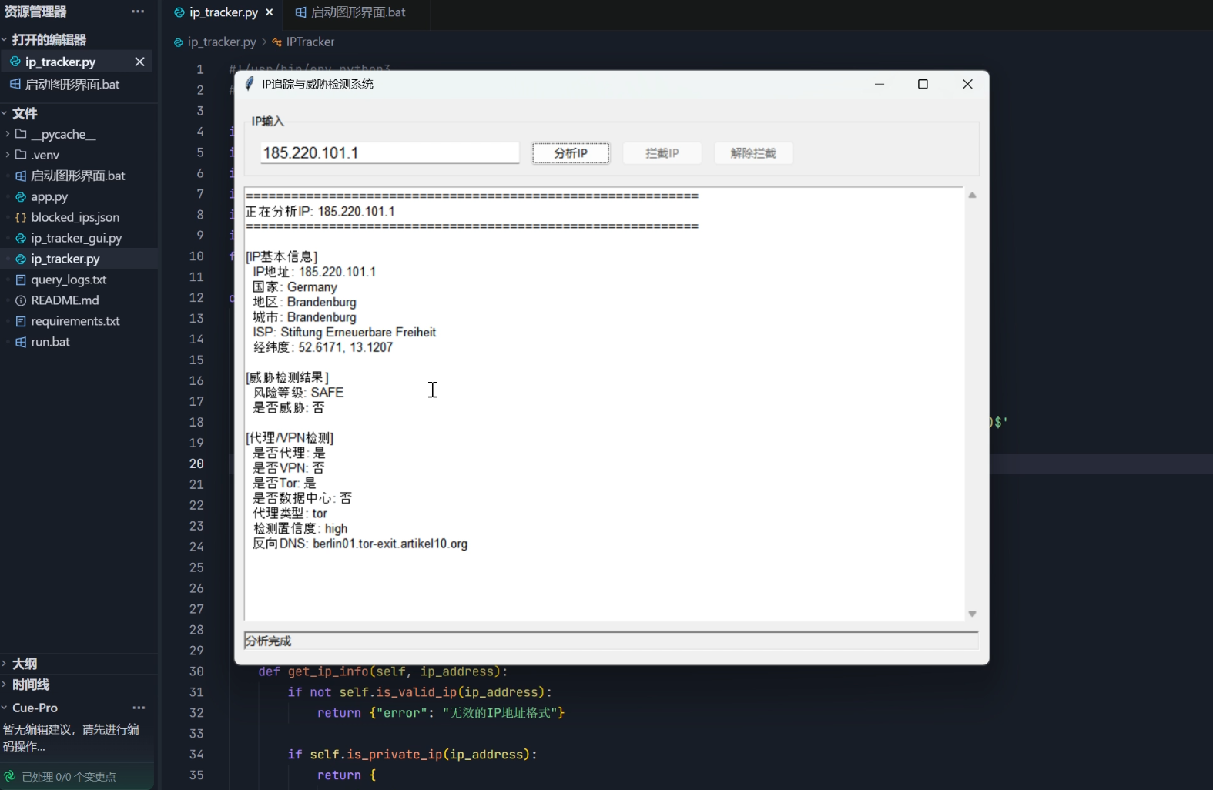
图 7代理与VPN节点检测演示
- 实验心得
本次IP攻击溯源查询系统的设计与实现，让我们对网络安全中IP溯源、威胁检测与访问控制有了更系统、直观的理解。通过Python与Tkinter搭建图形界面，调用公开API获取IP地理位置信息，结合本地威胁库进行风险判定，掌握了从需求分析、模块设计到功能实现的完整开发流程。
在开发过程中，我们深刻认识到IP溯源在网络安全中的重要价值：通过IP归属、运营商、代理类型、风险等级等信息，可以快速定位可疑流量来源，识别攻击行为，为安全防护提供有效依据。同时，我也体会到网络接口调用、多线程处理、数据解析、黑名单管理等技术在实际项目中的综合应用。
本次实验不仅锻炼了编程能力、问题排查能力和项目协作能力，也让我们全组意识到网络安全防护需要理论与实践相结合。系统完整模拟了真实溯源流程，为后续学习更复杂的网络安全技术打下了良好基础。

